Человек и робот работают рука об руку
B&R представляет новые решения на выставке Anuga FoodTec
Новые решения для взаимодействия между человеком и роботом в сфере пищевой промышленности и производства напитков – вот, что будет в центре внимания компании B&R в Зале 7 / Стенд 39 на выставке Anuga FoodTec, которая пройдет с 24 по 27 марта в Кёльне, Германия.
"Наши функции SafeROBOTICS устраняют необходимость в защитном ограждении и позволяют роботам и операторам работать рука об руку", - объясняет Энерико Паолуччи, менеджер B&R по работе с клиентами в пищевой промышленности и производстве напитков. В дополнение к уже хорошо зарекомендовавшим себя функциям контроля скорости узлов робота и центра инструмента (TCP - tool center point), B&R пополнила список функций SafeROBOTICS контролем границ рабочей зоны и ориентации крепежного фланца инструмента. "Благодаря этому легче достигается более высокий уровень гибкости и более тесная интеграция робототехники и автоматики в рамках Industry 4.0".
"В ходе четвертой промышленной революции производственные процессы становятся все более сложными", -говорит Паолуччи. В попытке адаптироваться к этим новым сложным обстоятельствам, компании по производству продуктов питания и напитков все чаще обращаются к технологии автоматизации. "Именно поэтому мы впервые появимся на вставке Anuga FoodTec в этом году". B&R предлагает производителям продуктов питания и напитков интегрированные решения по автоматизации, которые могут повысить их конкурентное преимущество в реализации Индустрии 4.0".

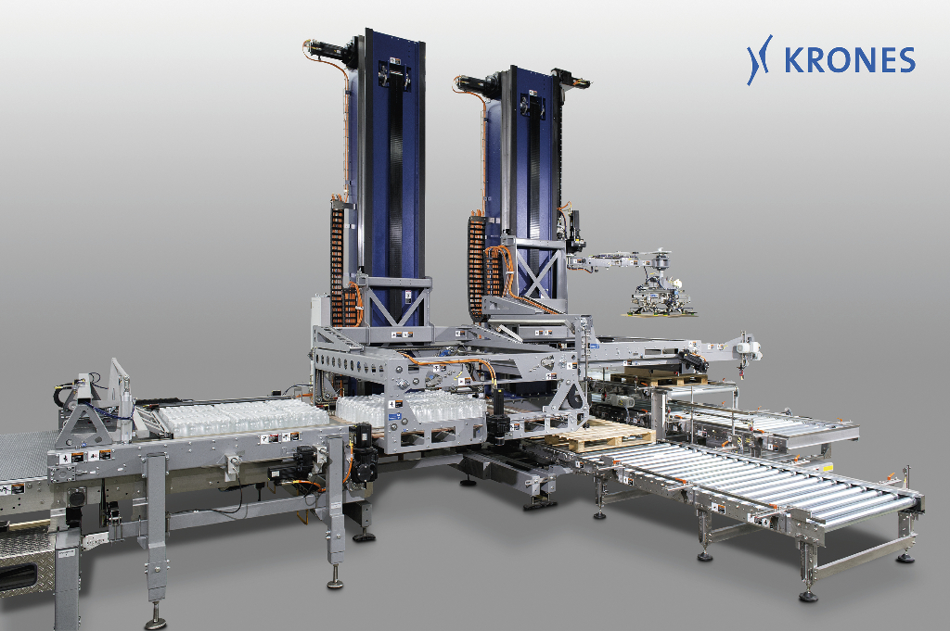
Технология B&R обеспечивает высокий уровень производственной гибкости, необходимой в производственной промышленности и производстве напитков, для того, чтобы решать задачи будущего. Система управления и привода B&R позволяет паллетировщику гибко и автоматически реагировать на изменения в производственном процессе. Фотография: KRONES AG

О компании B&R
Компания B&R специализируется на инновационных решениях в сфере промышленной автоматизации, а также имеет представительства по всему миру со штаб-квартирой в Австрии. Продукция B&R сочетает в себе уникальные инженерные разработки и передовые технологии, и по праву завоевала международное признание и любовь клиентов. В портфолио B&R всегда найдется комплексное решение практически для любой задачи современной промышленности: автоматизация отдельных машин или целых заводов, продвинутое управление движением, визуализация, встроенные технологии безопасности и многое другое. Технологии промышленной полевой шины POWERLINK и openSAFETY, так же, как и мощная среда разработки Automation Studio являются основой постоянного совершенствования техники автоматизации и успеха компании на рынке. Дух инноваций позволяет компании B&R быть на острие прогресса, превосходя самые смелые ожидания своих клиентов.
Более подробную информацию Вы сможете найти на www.br-automation.com.

